**Gitlab访问较慢问题处理**

**一、问题现象**

Gitlab页面点击响应较慢，打开文件慢，本地上传超时、失败

**二、定位处理过程**

可能是服务器负载较高或网络状况较差导致。

首先查看gitlab服务器负载和磁盘余量

1. **后台查看服务器负载**

正常



查看gitlab页面，访问响应已正常。但本地文件的上传依旧超时，则为网络原因。出现问题的主机ping检测gitlab域名失败，但ping gitlab服务器的ip正常。于是定位是域名解析的问题，需要检查该机器的hosts文件。

1. **域名解析处理**

找到hosts文件，路径：C:\Windows\System32\drivers\etc

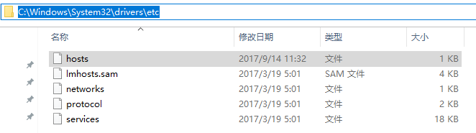

拷贝hosts文件到桌面，打开该文件，查找gitlab.jcmob.net域名对应的配置。发现该域名存在错误解析配置。Gitlab服务器的ip为192.168.1.142，第一条配置优先级高于第二条，则主机会先请求192.168.33.2服务器，所以需要将这条错误解析配置删除。



删除后保存该文件，复制替换C:\Windows\System32\drivers\etc下的hosts文件。

再次ping检测gitlab域名成功，本地上传文件成功。